UOI-35300S
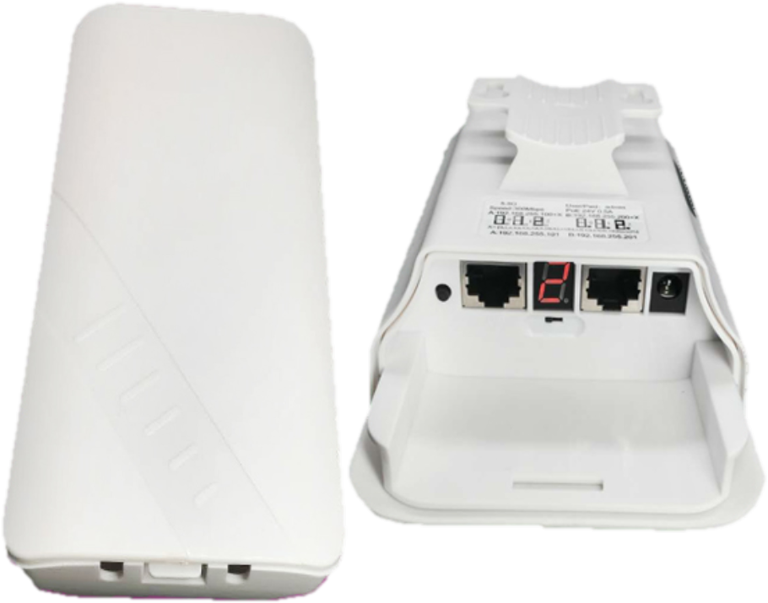
PoE 5.8G戶外型橋接器
產品功能

  - 內建信號強度指示燈號雙邊配對時快速配置
  - 符合IEEE802.11a / 802.11n標準。 300Mbps數據速率
  - 支持WISP，無線AP，WiFi中繼器（網橋），
網關，WDS操作模式。
  - 支持橋接和路由模式數據轉發和PPPoE兩層數據包傳輸 。
  - 最大傳輸距離3000公尺
  - 支持自動功率調整和通道選擇。
  - 支持多種安全模式。
  - 支持用戶和流量控制。
  - 支持WLAN QoS功能，支持WMM協議 。
  - 支持MAC接入控制和WLAN接口 。
  - 支持本地管理，訪問日誌和安全日誌。
  - 支持10 / 100Base-T接口，符合IEE802.3-2005標準，MDI / MDI-X自動連接功能。
  - 工作溫度範圍廣：-40℃~56℃，可在多嚴苛環境使用。
  - 支持Passive / IEEE 802.3af PoE
產品規格
型號 | UOI-35300
通訊協定 | IEEE802.3，IEEE 802.11n，IEEE 802.11a
頻率 | 5.180 - 5.825 GHz
通道 | CH36 ~CH165
調變方式 | OFDM=BPSK，QPSK,16-QAM，64QAM  DSSS=DBPSK，,DQPSK，CCK
傳輸速率 | 11n: 最高300Mbps（動態） / 11a: 最高54Mbps（動態）
支援協定 | CSMA/CA，CSMA/CD，TCP/IP，ICMP，NAT，PPPoE,  DHCP， Wired static ，Wifi Client ， UDP，DDNS、
橋接模式 | AP，Gateway，Bridge，WISP，WDS
安全加密 | 64/128bit WEP，WPA(AES.TKIP with IEEE 802.1x) ，  WPA2(AES.TKIPwith IEEE 802.1x) ， WPS
無線輸出功率 | 802.11n:MCS7 19±2 DB, MCS0 22±2DB.  802.11a:54M 20±2DB,6M 23±2DB.
接收靈敏度 | 802.11n:-68dbm@MCS7;88dbm@MCS7; 802.11a:72dbm@54Mbps;92dbm@6Mbps;
天線 | 14dBi MIMO 平板式天線
尺寸（毫米） | 115mm * 69 mm * 1.6 mm
運作溫度 | -40°C ~ 56°C
存放溫度 | -40°C ~ 70°C
濕度 | 10% ~ 90% (未凝結)
接口 | 1 * RJ-45 WAN Port、1 * RJ-45 LAN Port、1 * Reset Button、  1 * DC Jack、1 * WDS Switch Button, press to do WDS connection
電源 | 輸出:DC12V(POE 24V/0.5A), 1A / 輸入: 110V/220V
LED 燈號顯示 | Power, WiFi, WAN, LAN，Signal Strength
※型錄規格若與實機不符,以實機為準.
※本公司保留修改此規格之權利，修改後不另行通知，實際內容請隨時來電洽詢.

